Решения

8 класс

***Задача 1.*** *Это план квартиры, которую родители Гриши хотят купить через агентство недвижимости (см. рис.).*

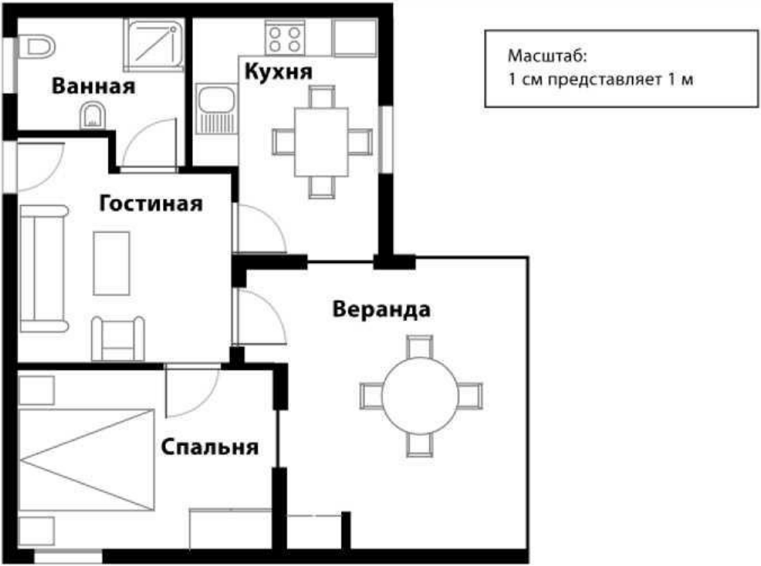

*Рисунок. План квартиры*

*Для вычисления общей площади квартиры (включая террасу и стены) можно измерить размеры каждой комнаты, рассчитать площадь каждой из них и сложить все площади.*

*Однако существует более эффективный метод, при котором для вычисления общей площади квартиры нужно измерить только 4 отрезка. Укажите четыре отрезка, которые нужно измерить, чтобы вычислить общую площадь квартиры.*

***Решение.*** На плане указаны четыре измерения, необходимые для вычисления площади квартиры. Возможны 9 способов решения, которые приведены ниже на рисунках (см. рис.).



Рисунок. Способы вычисления площади

***Задача 2.*** *a, b и c – три различные цифры, отличные от нуля. Если сложить все шесть двузначных чисел, которые можно записать с их помощью, не повторяя одну и ту же цифру в числе дважды, получится 176. Найдите эти цифры (укажите все возможные варианты).*

***Ответ:***искомыми цифрами могут быть 1, 2, 5 или 1, 3, 4.

***Решение*.** Запишем сумму указанных в условии двузначных чисел:  = (10*a+b*) + (10*a+c*) + (10*b+a*) + (10*b+c*) + (10*c+a*) + (10*c+b*) = 22(*a+b+c*). По условию 22(*a+b+c*) = 176, откуда *a+b+c* = 8. Теперь задача свелась к такой: найти все наборы из трех различных ненулевых цифр, сумма которых равна 8. Будем считать, что через *a* обозначена самая маленькая из цифр, через *b* – средняя по величине, через *c* – наибольшая. Тогда *a* = 1 (так как даже 2+3+4 > 8), следовательно, *b + c* = 7. Этому равенству удовлетворяют две пары цифр: *b* = 2, *c* = 5 и *b* = 3, *c* = 4. Таким образом, искомыми цифрами могут быть 1, 2, 5 или 1, 3, 4.

***Задача 3.*** *Три богини пришли к юному Парису, чтобы тот решил, кто из них прекраснее. Афродита: "Я самая прекрасная." Афина: "Афродита не самая прекрасная." Гера: "Я самая прекрасная." Афродита: "Гера не самая прекрасная." Афина: "Я самая прекрасная." Все утверждения прекраснейшей из богинь истинны, а все утверждения остальных богинь ложны. Определите прекраснейшую из богинь.*

***Ответ:*** самая прекрасная – Афродита.

***Решение*.** Если самая прекрасная – Гера, то утверждение Афины, что Афродита не самая прекрасная, истинно, а должно быть ложным. Значит, Гера – не самая прекрасная. Но именно это утверждает Афродита. Значит, она говорит правду, т.е., **самая прекрасная – Афродита**. Утверждения Афины этому не противоречат, ибо в этом случае оба они ложны.

♦ Испытание на правильность утверждения Геры сразу приводит к ответу, причем из нашего рассуждения сразу видно и то, что полученный ответ – *единственно* возможный. Однако, в работах может встретиться и такое рассуждение: "Допустим, Афродита говорит правду. Тогда Гера лжет, и Афина – тоже. Значит, самая прекрасная – Афродита". Его нельзя считать полным решением, ибо единственность ответа из него не видна. Рассуждения такого типа – весьма вероятный недостаток решений школьников.

***Задача 4.*** *Назовём треугольник простым, если градусные меры всех его углов являются простыми числами. Существует ли простой треугольник, который можно разрезать на два простых треугольника?*

***Ответ:*** Не существует.

***Решение.*** Сумма трёх простых чисел должна равняться чётному числу 180, значит, в ней либо три чётных числа (все − 2, что невозможно, т.к. сумма 2+2+2=6≠180), либо одно чётное число (2), а два других − простые нечётные. Тогда в этом случае невозможен вариант 2, 3 и 175, т.к. 175 − составное число. Значит, два простых нечётных числа, дающие в сумме 178, не должны быть кратны 3. Но 178 даёт при делении на 3 остаток 1, значит, оба простых числа должны иметь остаток 2 при делении на 3. Разрезать треугольник на два треугольника можно только отрезком из вершины до противоположной стороны. Тогда в каждом треугольнике должен быть угол в 2° согласно вышеописанным рассуждениям. При этом в одном из них уже есть угол в 2° от исходного треугольника, т.к. этот угол нельзя было разрезать. Тогда в другом треугольнике угол в 2° образуется либо у стороны, либо у вершины. Но в первом случае смежный угол в 178° будет углом второго треугольника, что приводит к противоречию по разным причинам (либо сумма углов треугольника уже больше 2°+178°=180°, либо 178 – составное). Во втором случае мы отрезаем 2° от угла с остатком 2 при делении на 3, т.е. получаем угол, кратный 3, что невозможно в силу вышеописанных рассуждений.

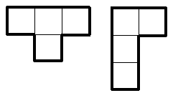***Задача 5.*** *Докажите, что не существует клетчатого многоугольника из 28 клеток, который можно разрезать и на 7 четырёхклеточных фигурок вида буквы «Т», и на 7 четырёхклеточных фигурок вида буквы «Г» (см. рисунок). Фигурки можно поворачивать и переворачивать.*

***Доказательство.*** Раскрасим клетчатую плоскость в шахматном порядке. Тогда каждая фигурка «Г» накрывает ровно 2 чёрных и 2 белых клетки, значит, 7 таких фигурок накроют чётное количество (14) чёрных клеток. Каждая фигурка «Т» в свою очередь накрывает 3 или 1 чёрную клетку, т.е. нечётное количество, значит, 7 фигурок накроют нечётное количество черных клеток, что противоречит чётности количества чёрных клеток в фигурках «Г».